宁医团联字﹝2015﹞1号

关于组建青年网络文明志愿者队伍、
深入推进青年网络文明志愿行动的通知

各基层党委（党总支）,各基层团委（团总支）：
为深入贯彻落实习近平总书记和党中央重要指示精神，动员广大青年团员将先进性和担当精神延伸到网上，争当“中国好网民”，在网上积极发出“青年好声音”，在构建清朗网络空间中努力发挥生力军作用，学校党委宣传部、学校团委在全校广泛组建青年网络文明志愿者队伍、深入推进青年网络文明志愿行动。现将有关事项通知如下。
一、青年网络文明志愿者的队伍构成
鼓励各学院青年教师积极加入青年网络文明志愿者队伍，投身青年网络文明志愿行动；教师团员必须为青年网络文明志愿者。各学院发动参加“青年网络文明志愿行动”的学生团员志愿者总人数，原则上不少于本学院团员总数的50%，且须覆盖到每一个班级团支部。
二、青年网络文明志愿者的主要职责
1．在互联网上主动弘扬正能量。积极参加团中央推出的“阳光跟帖”行动，用文明语言和理性态度发表网络评论，营造理性、平和、有序的网络舆论氛围；积极参加“青年好声音”网络文化行动，围绕中国梦、推进改革、推行法治、奋斗创业、社会公益等内容，主动在网上发出和传播弘扬社会主义核心价值观的微博、微信、贴文、视频等作品。
2．在互联网上自觉抵制负能量。对于网上出现的违反四项基本原则、违背社会主义核心价值观、不利于民族团结等错误言论，对于黄赌毒等负面网络信息，坚决抵制、主动驳斥、积极举报。
3．自觉增强网络文明素养。遵守互联网法律法规和网络文明规范，自觉依法上网、文明上网、绿色上网，不浏览不健康的网络页面和信息，不造谣、不信谣、不传谣。
三、2015年主要活动
1．中国青年志愿者服务日专题活动
结合3月5日中国青年志愿者服务日，各基层党组织、团组织在3月至4月份要通过主题党（团）日等形式，集中开展青年网络文明志愿行动，组织动员青年教师、共青团员认真填写《宁夏医科大学青年网络文明志愿者信息统计表》，登记成为网络文明志愿者；通过微博、微信、发帖等渠道，发布#网络文明志愿宣言#话题内容，转发共青团中央“清朗网络·青年力量”倡议书，并在线下开展座谈交流、网络文明素养讲座、签名承诺、宣讲动员等活动。
2．主题网络活动
各基层党组织、团组织要依托清明、五四、七一、抗日战争胜利纪念日、十一等重要时间节点开展主题网络活动；同时不定期推出“光盘行动”、志愿公益、传承优秀传统文化等主题网络活动。
3．阳光跟帖行动
团中央、中国青少年新媒体协会将推出“阳光跟帖行动”，各级团组织要积极动员团干部、共青团员和广大青年网络文明志愿者关注收听宁夏医科大学共青团官方微博、青春宁医微信（公众号：nxmugqt）以及共青团中央微信（公众号：共青团中央；微信号：gqtzy2014）和新浪微博（http://weibo.com/u/3937348351）、腾讯微博（http://t.qq.com/gqtzy）账号，倡导广大青年网民健康、积极、乐观、友善地跟帖，努力营造清朗网络舆论。
4．各学院开展特色网络志愿活动
各学院可结合自身实际，积极策划设置议题，组织动员本学院青年网络文明志愿者在网上积极行动，努力营造和谐有序的校园网络舆论。
2015年内，每名青年网络文明志愿者参与“阳光跟帖行动”及其他主题网络活动至少3次。同时，倡导鼓励青年网络文明志愿者在网上积极发起和参加弘扬正能量的网络活动，积极参加举报不良网络信息等志愿活动。
四、有关要求
1．高度重视，加强领导。各基层党委（党总支）、各级团组织要切实重视，充分发挥主观能动性，创造性的开展线上线下主题活动，将这项工作摆在2015年重中之重的位置，精心部署，全力推进。
2．广泛发动，严密组织。要广泛动员本学院优秀青年教师和团员青年积极参加。要把青年网络文明志愿者队伍建设与注册志愿者工作，特别是推动团员成为注册志愿者的工作结合起来，下大力气组织动员本学院青年教师、团员青年积极加入网络文明志愿行动,教师团干部要发挥好表率作用，要根据通知所列比例人数，按数量、按时完成本学院青年网络文明志愿者队伍组建工作。
3．注重宣传，形成合力。学校将在宁夏医科大学共青团官方微博、青春宁医微信设置专题栏目及相关链接及时发布青年网络文明志愿行动的相关信息，要求各学院招募的网络文明志愿者必须关注、收听；团中央将开设青年网络文明志愿行动专题网站和手机微站，在中国青年网首页和共青团中央微信自定义菜单中设置专题链接，并通过共青团中央微信、微博发布专项活动信息。各级团组织要积极动员广大青年网络文明志愿者关注收听共青团中央的微信、微博，促进青年网络文明志愿行动更好实现组织化动员和社会化动员相结合，形成声势，取得实效。
4.认真填写，及时上报。各学院党委（党总支）组织本学院青年教师网络文明志愿者填写《宁夏医科大学青年网络文明志愿者信息统计表》（教师版，见附件2）及《宁夏医科大学青年网络文明志愿者信息汇总表》（附件3）；各学院团委（团总支）组织本学院学生网络文明志愿者填写《宁夏医科大学青年网络文明志愿者信息统计表》（学生版，见附件2）及《宁夏医科大学青年网络文明志愿者信息汇总表》（附件3）于4月24日前将纸质版（盖章）及电子版（请发送至nydtwbgs@163.com）上报学校团委。
各学院青年网络文明志愿者队伍组建工作，应于五四前全面完成。

联系人： 学校团委 耿瑶
联系电话：0951-6980512
电子邮箱：nydtwbgs@163.com

附件：1．宁夏医科大学共青团官方微博、青春宁医微信二维码，共青团中央、自治区团委微信、微博二维码（供青年网络文明志愿者扫描收听）
2. 宁夏医科大学青年网络文明志愿者信息统计表
3．宁夏医科大学青年网络文明志愿者信息汇总表

宁夏医科大学党委宣传部 共青团宁夏医科大学委员会
2015年4月10日

附件1

宁夏医科大学共青团官方微博二维码


青春宁医微信二维码


共青团中央、自治区团委微信、微博二维码


共青团中央微信

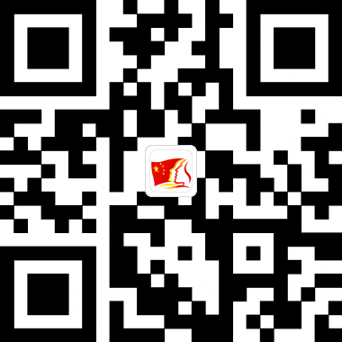

共青团中央新浪微博

共青团中央新浪微博 共青团中央腾讯微博

自治区团委微信二维码

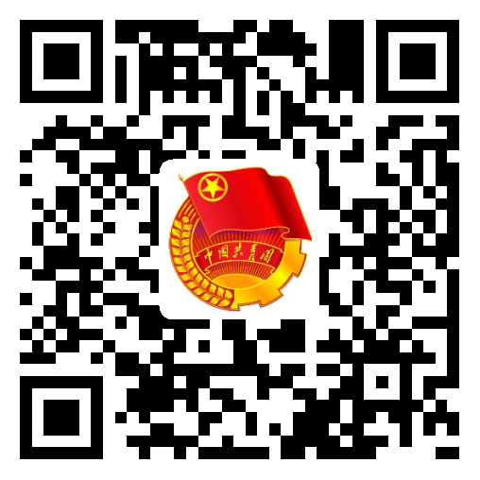

自治区团委新浪微博 自治区团委腾讯微博

